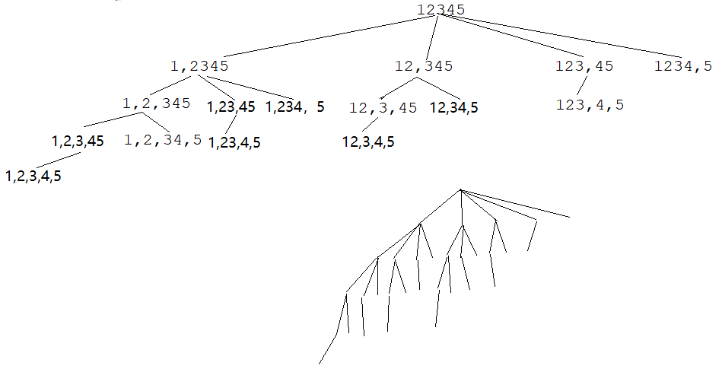

代码验证为2n-1

|  |  |
| --- | --- |
| 1  2  3  4  5  6  7  8  9  10  11  12  13  14  15  16  17  18  19  20 | #include <bits/stdc++.h>  using namespace std;  int dg(int x)  {  if(x==1)  return 1;  int v=1;  for(int i=1; i<x; i++)  v+=dg(i);  return v;  }  int main()  {  int n;  cin>>n;  cout<<dg(n);  return 0;  } |

更简单的方法是n个人之间有n-1个分隔，每个分隔或者分，或者不分，所有的排列即为2n-1